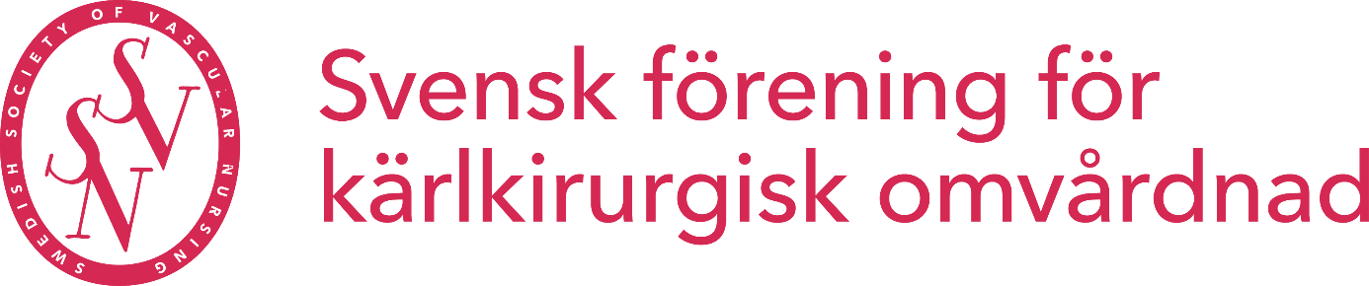
Kallelse till årsmöte 2023

Datum: torsdag den 4 maj 2023
Tid: 16:00 – 17:00 (i samband med svenska kärlmötet)
Plats: Hotel Skansen, Båstad

Dagordning:
- Mötet öppnas
- Val av mötesordförande
- Val av mötessekreterare
- Fråga om kallelse till årsmöte skett enligt föreningens stadgar
- Val av två protokolljusterare tillika rösträknare
- Godkännande av dagordning
- Föredragning av verksamhetsberättelse
- Föredragning av revisionsberättelse
- Beslut om ansvarsfrihet för styrelsen
- Styrelsens förslag på verksamhetsplan och budget
- Medlemsavgiftens storlek
- Motioner
- Omval av ledamöter
- Val av två styrelseledamöter
- Val av valberedning
- Val av revisorer
- Val av revisorssuppleant
- Övriga frågor
- Mötets avslutande

Sista datum för att inkomma med motioner är 5 april 2023, du hittar mer information kring det på vår hemsida: Motioner till årsmöte

